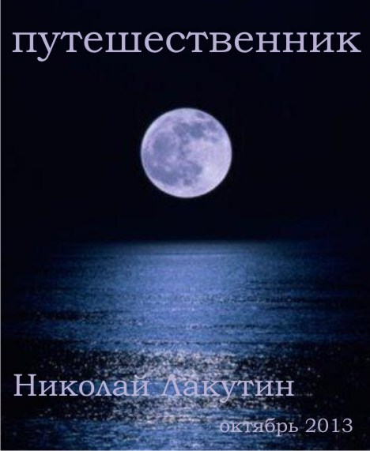

Я рекомендовал бы браться за прочтение данной работы тех читателей, которые ознакомились с некоторыми мыслями изложенными мной в работе: «Пронизывая сны». Потому, как открытые сейчас перед Вами страницы тесно граничат с идеями, изложенными в работе посвящённой снам ранее.

***
Человечество столько лет пытается найти способ перемещаться во времени, в упор, не замечая ежедневной отправки каждого человека живущего на земле в различные временные пространства. Для большинства из нас, это пространство доступно в момент сна.
Я очень жалею, что не нашёл времени для написания данной работы сразу же после того как увидел странный сон. Странность его определена небывалой реалистичностью и несостыковкой с происходящим наяву. Мы не удивляемся, когда просыпаемся ночью в холодном поту, увидев страшный сон, если накануне посмотрели по ТV какой-нибудь ужастик, тем самым задав тон эмоциям впечатлившись увиденному. Мы не удивляемся пришествию покинувших нас родственников, если грядёт родительский день или же мы просто вспоминали на днях кого-то из ушедших в мир иной. Мы удивляемся тем снам, которым не можем найти объяснение. Это тот самый случай.

***
Я впервые побывал на войне. И то, что я увидел – меня не просто испугало, содрогнуло всё живое, что есть во мне. Странным мне показалось несколько вещей. Во-первых – с чего ради снится сон о войне, когда день победы давно отгремел, фильмы о войне я не смотрел не просто в преддверии сна, но и вообще их не люблю смотреть по ряду причин, чего не делаю уже давно. Во- вторых – откуда такая реалистичность событий, если я не был в армии, не слышал реального звучания танка, не знаю, как свистят пули скользящие по краю уха, поверьте это совсем не так, как вы видели в кино. И, в-третьих, что самое удивительное для меня – неизведанная уверенность, нет, я бы даже сказал, знание того, что я присутствую на второй мировой войне. Какой конкретно шёл год и месяц я не знаю, но это явно была отечественная война, а значит после 1941 года.
Картина следующая. Окоп, невозможный грохот от разрывающихся снарядов, по обе стороны траншеи окопа измученные солдаты со светлыми советскими глазами, что, кстати, меня удивило. Здесь веет смертями, их немало как в округе, так и в самом окопе, люди стреляют, людей убивают, но глаза светлые – светлые, вероятно потому, что бойцы стоят за родину. И в этих светлых глазах нет злобы, нет агрессии, есть сострадание и понимание товарищей в отличие от немцев. Их глаз я и не видел, но чувствовал, чувствовал настрой всем нутром. А тут нет, странно, и с этими светлыми глазами измученные солдаты сквозь усталь перезаряжают свои винтовки. Рваная одежда на них слабо видна, потому что места рвани перепачканы грязью, уже высохшей и сроднившейся с кусочками ткани и окровавленной кожей.
Я, полусидя, лежу в окопе на земле, спиной откинувшись на холодную земляную стенку, не могу набрать сил, чтобы подняться, и с трудом сквозь пыль вижу товарищей – солдат. Минуту назад по уху скользнула вражеская пуля, сбившая меня с ног. И не совсем понятно есть - ли на теле ещё какие-то ранения, но ещё бьётся сердце и тяжелит руку боевое оружие.
Над нами проезжают танки, приближается фашистская пехота. Нам недолго осталось дышать, но эти последние вдохи дорогого стоят. Оглушённые от выстрелов ребята не говорят друг с другом, лишь перезаряжают, целятся и стреляют, изредка поглядывая на оставшихся в живых товарищей. Эти секундные взгляды в себе несут всё. Говорить то ничего и не нужно, здесь есть святое понимание последних минут жизни, последняя единая поддержка и солидарность прощания не знающих друг друга друзей, стоящих плечом к плечу.

***
Я не увидел момент прощания со светом, потому что проснулся, но познал чувство доблести отряда, каких были тысячи, узнал как чувствует себя человек знающий что жить осталось несколько мгновений, и это чувство – не страх. Это чувство значительно более сильное, нежели страх, хотя сильнее страха очень сложно найти на земле чувства. Это чувство просветления, понимания и осознания того, что в этом мире ты уже выполнил свой долг, выполнил его достойно, пора…

***
Я проснулся. Сначала было ощущение, что сон вещий, на какой-то период времени я даже почувствовал себя Вольфом Мессингом, и осознал всё то, что он чувствовал в момент увиденного военного будущего и содрогнулся очередной раз. Потом решил, что этот сон не связан вообще ни с чем тем, что происходит в мире, как в целом, так и в жизни конкретно моей. А позже вспомнил, что в жизни ничего просто так не происходит, особенно во сне, ввиду того что сон вполне может оказаться значительно большей областью проживания человека в мирах на период существования эфирного тела, на равнее с телом физическим.

***
Так вот, я подумал, почему же человек путешествует по времени, по мирам, по реальностям и параллелям в основной своей доле тогда, когда на небе видны звёзды. Когда видны другие планеты, спутники и созвездия. Это раз. Второе – почему человек не может существовать без сна, почему сон является таким же необходимым компонентом для жизни как воздух, вода и всё остальное. И в третьих. Почему же всё-таки при обилии таких современных технологий и обширных теоретических знаний на большинство, казалось бы вопросов, посвящённых сущности человека, до сих пор не дан чёткий, однозначный ответ, что представляет собой то состояние, в которой мы проводи третью часть жизни.
Мы чувствуем, что что-то происходит, мы чувствуем и где-то глубоко внутри себя мы знаем, что всё, что мы видим во снах, нам не кажется, всё это реально происходит, только где-то совсем в другом месте, может быть в похожем, или точнее сказать, в схожем, но, к примеру, в месте где нет гравитации, нет зла, нет социальных рамок, нет тех сложностей и проблем, которые нас окружают в мире людей. Но есть совершенно осязаемая сознанием жизнь, и в этой жизни зачем-то оставлено место для нас..

